### **Tugas**

### Buatlah sebuah repository pada Github dengan nama repositorynya NamaKelas_NamaKalian, contohnya:

### Buat folder didalam repository kalian dengan format seperti dibawah ini.

### 2_Basic Version and Branch management

### 3_Introduction Mobile App Development

### buat folder sesuai dengan section pada platform [Alta.id](http://alta.id/), contohnya seperti dibawah ini

### Didalam foldernya, buatlah sub folder seperti dibawah ini

### **Jawaban**

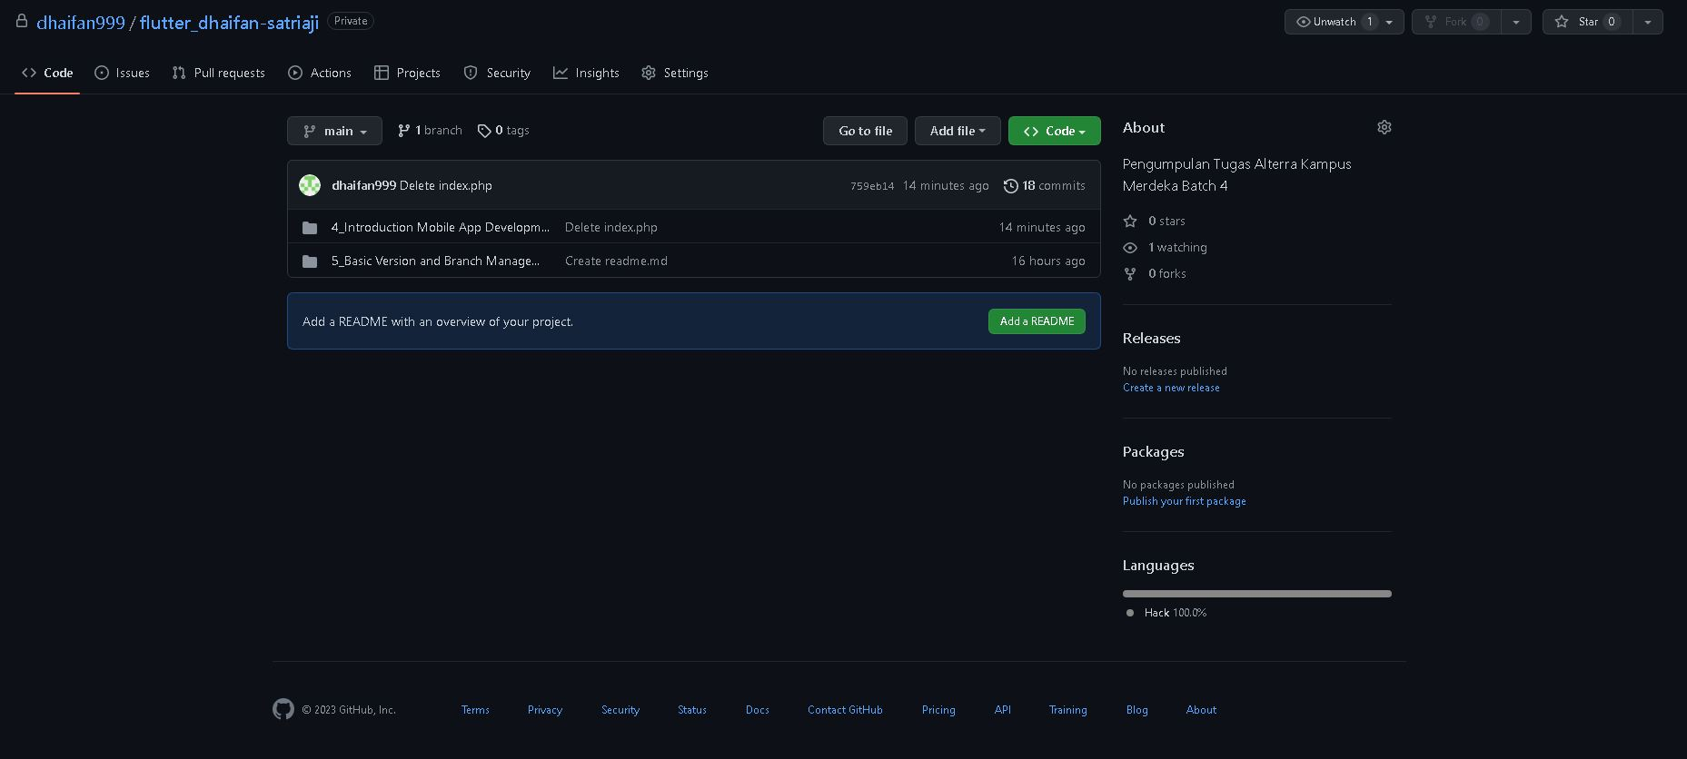

Membuat Repository dengan nama flutter_Dhaifan-Satriaji

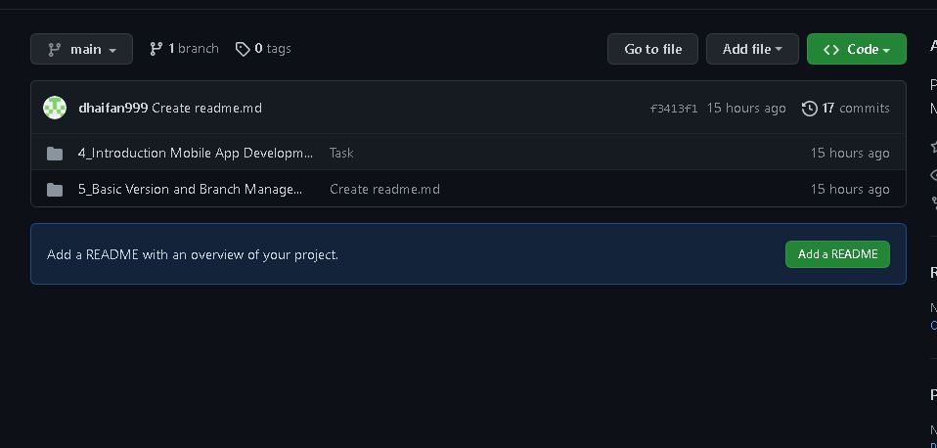

Membuat folder sesuai dengan format

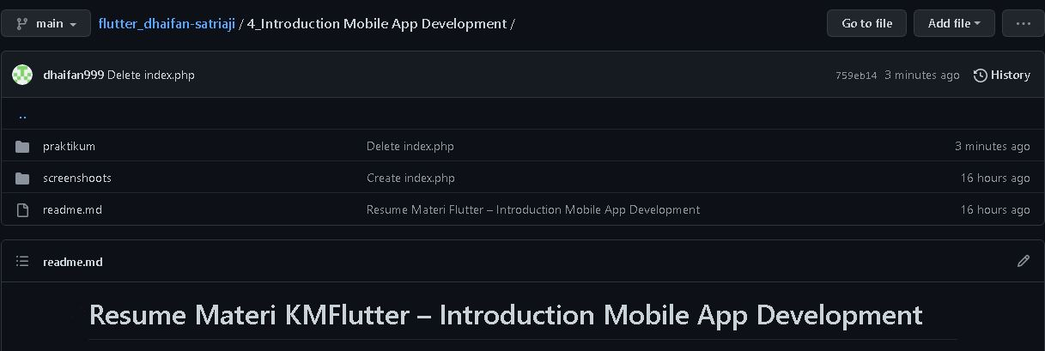

Membuat subfolder sesuai dengan format